**Vilnius, LITUANIA**

5 Juillet 2023

**COMMUNIQUÉ DE PRESSE**

Ref 20230705-01

HighWind Emergency Calls [FRANCE] and GAGDPR [GRÈCE] sont fiers d’annoncer leur succès commun dans le cadre de l’appel à projet européen SecurIT dans sa catégorie Résilience aux Catastrophes avec le projet “AI DISASTER EMERGENCY COMMUNICATIONS”, plus connu sous le nom de “Disaster Mode”.

Entièrement financée par l’UE, et sous la supervision du pôle de compétitivité SAFE, le projet aura pour but de prototyper une solution de communication en cas de catastrophe majeure utilisant une interface web appelée « Disaster Mode » sur les smartphone de la population. Activée à distance par la réception d’un lien web inclus dans les SMS d’urgence du système FR-ALERT, la solution permettra de communiquer sa position GPS, des photos analysée par IA, son signalement de sécurité auprès des autorités locales afin d’éviter l’encombrement des appels d’urgences.

Conçu grâce aux retours de secouristes et survivants de catastrophes majeures, le projet a pour but de fournir une solution instantanément intégrable au système actuel de SMS d’urgence FR-ALERT, permettant de fournir à la population la capacité de signaler une situations urgente ou non, et de confirmer sa sécurité. Ne nécessitant aucune installation, la solution sera disponible sur navigateur web pour la population comme les autorités locales/pompiers qui visualiseront les signalements sur une carte numérique grâce à un code couleur établi par l’IA pour chaque signalement.

Utilisant le dispositif de prédiagnostic par IA breveté par HighWind, et s’inscrivant dans le respect total de la vie privée des utilisateurs grâce à GAGDPR, a solution se veut pragmatique et capable d’apporter immédiatement des informations clés lors des crises.

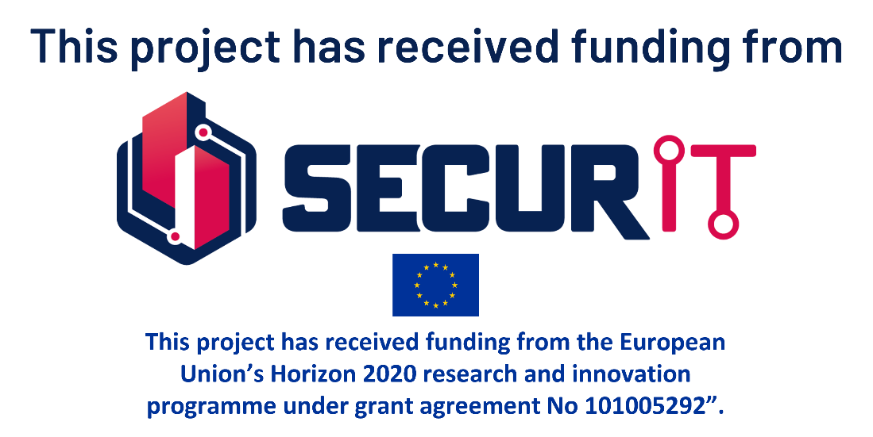Ce projet marque un tournant majeur pour HighWind et GAGDPR, s’inscrivant dans les dispositifs de l’European Electronic Code of Communications, il a pour but de se greffer aux systèmes existants comme FR-ALERT (commandé par le PR, PM, les préfets et maires) sans aucune modifications.

*Toutes les images ci-dessous et logos sont libres de droits pour la presse et peuvent être utilisés à discrétion par la presse.*

*Pour plus d’informations, contacter: [français/anglais] Adrien RICCI – 06.17.90.00.21 –* [*Adrien.ricci@highwind-ems.com*](mailto:Adrien.ricci@highwind-ems.com) *ou [grec] Ioannis GOUMENOPOULOS –* [*g.goumenopoulos@gagdpr.com*](mailto:g.goumenopoulos@gagdpr.com)

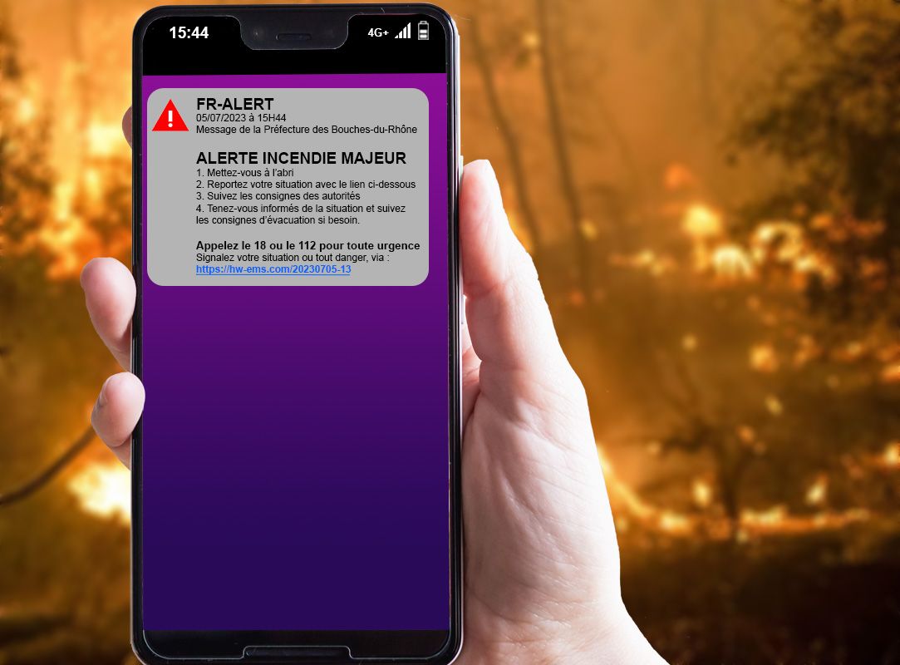**ETAPE 1** **:** reception par toutes les personnes d’une zone donnée d’un SMS d’urgence FR-ALERT, incluant le lien web de l’interface Disaster Mode d’HighWind. Personnalisable pour chaque crise, le contenu du message FR-ALERT peut être simplement édité avant son envoi pour inclure le lien web.

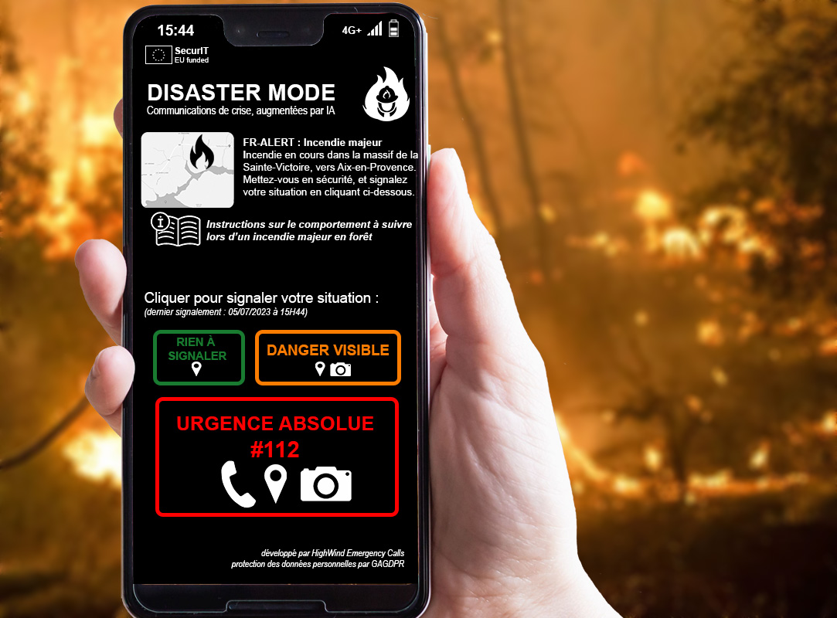**ETAPE 2** : après avoir clique sur le lien du SMS, une page web s’ouvre sur le navigateur du smartphone de tous les individus présents dans une zone, afin de les faire entrer dans le « Disaster Mode », permettant de recevoir des informations clés et signaler leur situation.

**ETAPE 3** : envoi de la position GPS, du signalement et des photos (principale et selfie) qui seront analysée par IA pour déterminer & confirmer la criticité de la situation, et traduire le signalement dans un code couleur pour la visualisation des autorités/pompiers.

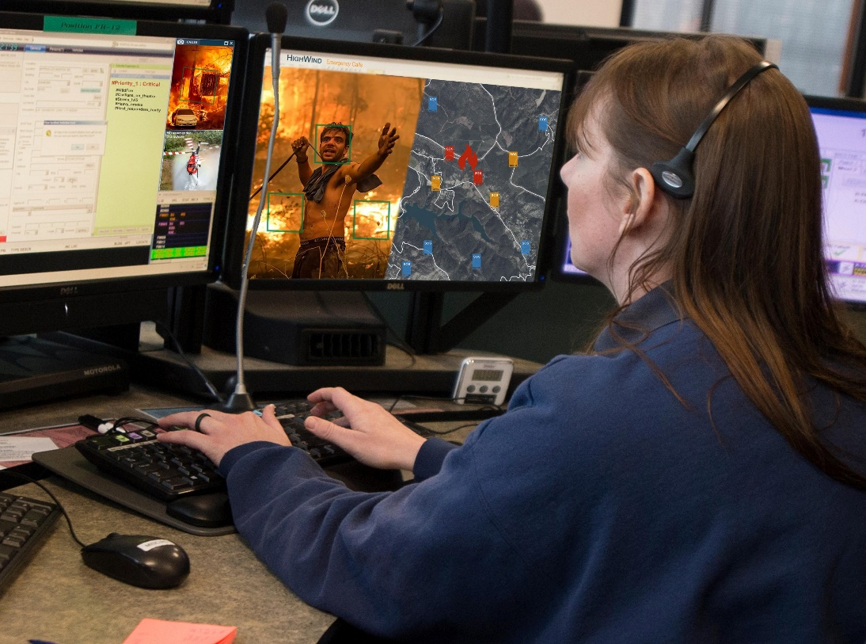**ETAPE 4** : visualisation par les autorités locales (préfet, maire, pompiers) sur une carte numérique de l’ensemble des signalements en utilisant un code couleur déterminé par IA, et permettant de se focaliser sur les cas les plus graves, tout en ayant conscience de la situation des autres personnes.